Risktaseme hindamisel võib lähtuda Briti standardi BS 8800:2004 maatriksist (tabel 1).

**Tablel 1. BS8800 standardi üldine riskimaatriks**

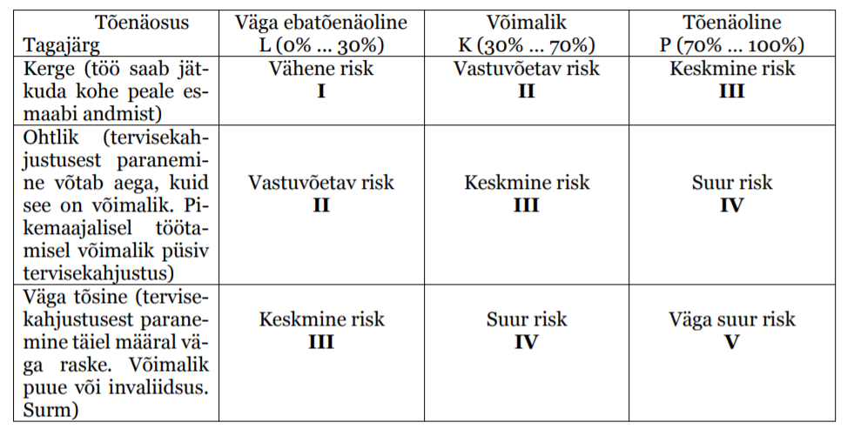

**Vähene risk (I tase)** – erilisi abinõusid ei vajata.

**Vastuvõetav risk (II tase)** – üldjuhul lisaabinõude rakendamine ei ole vajalik, kuid oluline on pidev ohutusabinõude teadmine ja täitmine ning töökoha üldine korrashoid, samuti tuleb need arvesse võtta töötervishoiu ja tööohutuse tegevuskava koostamisel.

**Keskmine risk (III tase)** – tuleb planeerida meetmed sõltuvalt ohuteguri võimalikust kahjulikkusest.

**Suur risk (IV tase)** – nimetatud ohud nõuavad kiiret abinõude rakendamist. Väga suur risk (V tase) – riski vähendamine on vältimatu. Töid ei tohi jätkata ega alustada enne, kui risk on kõrvaldatud või vähendatud. Kui vähendamiseks vajalikke abinõusid ei saa rakendada vahendite puudumise tõttu on töö ohualas keelatud.